Дата ______________ КОНТРОЛЬНА РОБОТА №1
З ГЕОГРАФІЇ
УЧНЯ(УЧЕНИЦІ) 7 КЛАСУ
___________________________________________

І варіант

І рівень

Виберіть правильну відповідь.

1. Місцевим часом називають:
а) час, прийнятий у межах часового поясу; б) час, однаковий у даний момент для всіх точок, розташованих на одному меридіані; в) ґрінвіцький час; г) час, яким ми користуємося влітку.

2. Експедицію, яка першою перетнула Тихий океан зі сходу на захід, очолював:
а) Христовор Колумб; б) Фернан Магеллан; в) Джеймс Кук; г) Абель Тасман.

3. Єдиними молодими горами на території Африки є гори:
а) Атлас; б) Драконові; в) Капські; г) Тібесті.

4. Наведена кліматодіаграма відображає особливості клімату:
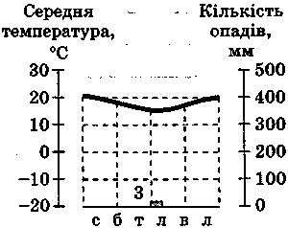
а) басейну річки Конґо;
б) дельти річки Ніл;
в) Східно-Африканського плоскогір'я;
г) пустелі Наміб.

5. Тварини, зображені на ілюстраціях, мешкають у зоні:
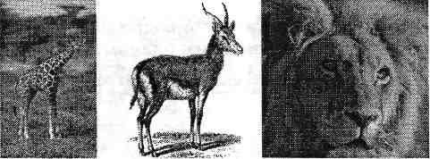
а) вологих екваторіальних лісів;
б) саван і рідколісь;
в) тропічних пустель;
г) жорстколистих лісів і чагарників.

6. Причини переважання в рельєфі Австралії рівнин – це:
а) відсутність області альпійської складчастості; б) формування значної частини рельєфу в епоху герцинського горотворення; в) відсутність діючих вулканів; г) розташування більшої частини території на платформах.

II рівень

7. Установіть відповідність між назвами островів і океанів, у яких вони розташовані.

 |  |  |  | А | Б | В | Г
1 Гавайські | А Північний Льодовитий |  | 1
2 Бермудські | Б Тихий |  | 2
3 Шрі-Ланка | В Індійський |  | 3
4 Шпіцберген | Г Атлантичний |  | 4

8.Установіть послідовність розташування країн Африки в напрямку з півдня на північ.

 |  |  |  | А | Б | В | Г
А | Демократична Республіка Конго |  | 1
Б | Мозамбік |  | 2
В | Лівія |  | 3
Г | Нігерія |  | 4

III рівень

9. Установіть відповідність між наведеними визначеннями географічних об'єктів та числами, якими вони позначені на фрагменті контурної карти. Укажіть їхні назви. Відповіді запишіть до таблиці.
Позначення на карті та назва | Визначення
 | Найвища точка Африки
 | Найвідоміше безстічне озеро Африки
 | Найдовша річка світу
 | Крайня точка Африки, розташована на півострові, що називають Африканським Рогом
 | Найбільша напівпустеля Африки
 | Затока Африки, у яку впадає річка Ніґер
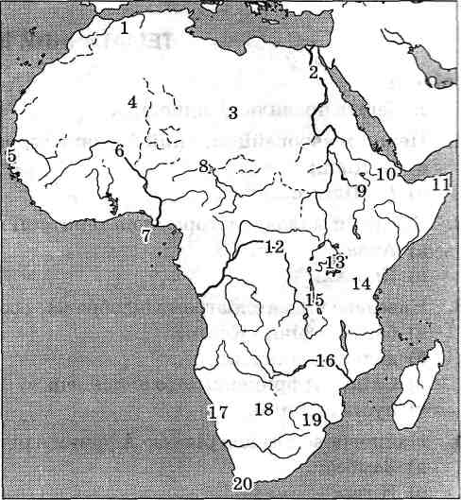

IV рівень

10. За допомогою карт атласу визначте географічні координати мису Південно-Східний. Обчисліть відстань від нього до крайньої північної точки Австралії.
______________________________________________________________________________________________________________________________________________________________________________________________________________________________________________________________________________________________________________________________________________________________________________________________________________________________________________________________________________________________________________________________________________________________________________________________________________________________________________________________________________________________________________________________________________________________________________________________________________________________________________________________________________________________________________________________________________________________________

Оцінка ____________
Дата ______________ КОНТРОЛЬНА РОБОТА №1
З ГЕОГРАФІЇ
УЧНЯ(УЧЕНИЦІ) 7 КЛАСУ
___________________________________________

ІІ варіант

І рівень

Виберіть правильну відповідь.

1. Поясним часом називають:
а) час першого часового поясу; б) час на даному меридіані в даний момент; в) час, який прийнятий у межах даного часового поясу; г) літній час.

2. Експедицію, яка першою перетнула Атлантичний океан зі сходу на захід, очолював:
а) Бартоломеу Діаш; б) Васко да Гама; в) Христофор Колумб; г) Фернан Магеллан.

3. Гори, які являють собою піднятий край давньої платформи, — це гори:
а) Атлас; б) Капські; в) Драконові; г) Тібесті.
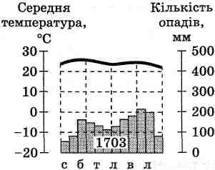
4. Наведена кліматодіаграма відображає особливості клімату
а) пустелі Сахара;
б) басейну річки Конґо;
в) Східно-Африканського плоскогір'я;
г) узбережжя Середземного моря.

5. Тварини, зображені на ілюстраціях, мешкають у зоні:
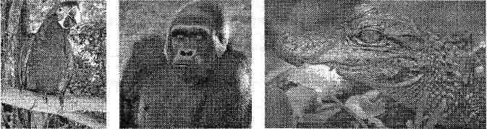
а) вологих екваторіальних лісів;
б) саван і рідколісь;
в) тропічних пустель;
г) жорстколистих лісів і чагарників.

6. Головна причина відсутності льодовиків у горах Австралії – це:
а) дуже спекотний клімат, через що сніг у горах не випадає; б) невелика висота гір; в) мала кількість опадів у горах; г) нерівномірність випадання опадів за сезонами.

II рівень

7. Установіть відповідність між назвами заток і океанів, у яких вони розташовані.

 |  |  |  | А | Б | В | Г
1 Аляска | А Північний Льодовитий |  | 1
2 Мексиканська | Б Тихий |  | 2
3 Бенгальська | В Атлантичний |  | 3
4 Гудзонова | Г Індійський |  | 4

8.Установіть послідовність розташування країн Африки в напрямку зі сходу на захід.

 |  |  |  | А | Б | В | Г
А | Чад |  | 1
Б | Сенегал |  | 2
В | Ефіопія |  | 3
Г | Нігер |  | 4

III рівень

9. Установіть відповідність між наведеними визначеннями географічних об'єктів та числами, якими вони позначені на фрагменті контурної карти. Укажіть їхні назви. Відповіді запишіть до таблиці.
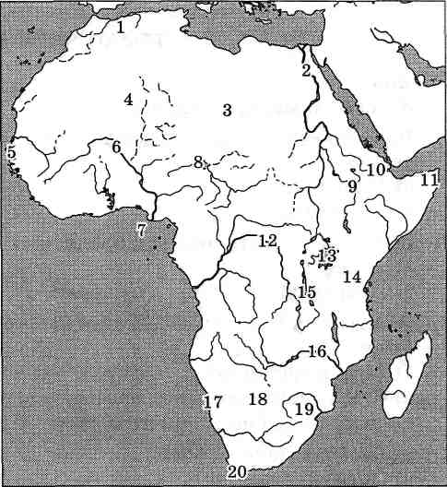
Позначення на карті та назва | Визначення
 | Найнижча точка Африки
 | Найглибше озеро Африки
 | Найповноводніша річка Африки
 | Крайня точка Африки, назва якої в перекладі означає «Зелений мис»
 | Пустеля Африки, утво-рення якої пов'язане з холодною прибереж-ною течією
 | Найвище нагір'я Африки

IV рівень

10. За допомогою карт атласу визначте географічні координати мису Йорк. Обчисліть відстань від нього до крайньої південної точки Австралії.
______________________________________________________________________________________________________________________________________________________________________________________________________________________________________________________________________________________________________________________________________________________________________________________________________________________________________________________________________________________________________________________________________________________________________________________________________________________________________________________________________________________________________________________________________________________________________________________________________________________________________________________________________________________________________________________________________________________________________

Оцінка ____________

